Kath. Pfarramt MATER DOLOROSA (www.mater-dolorosa-lankwitz.de) 05.-12.8.2012
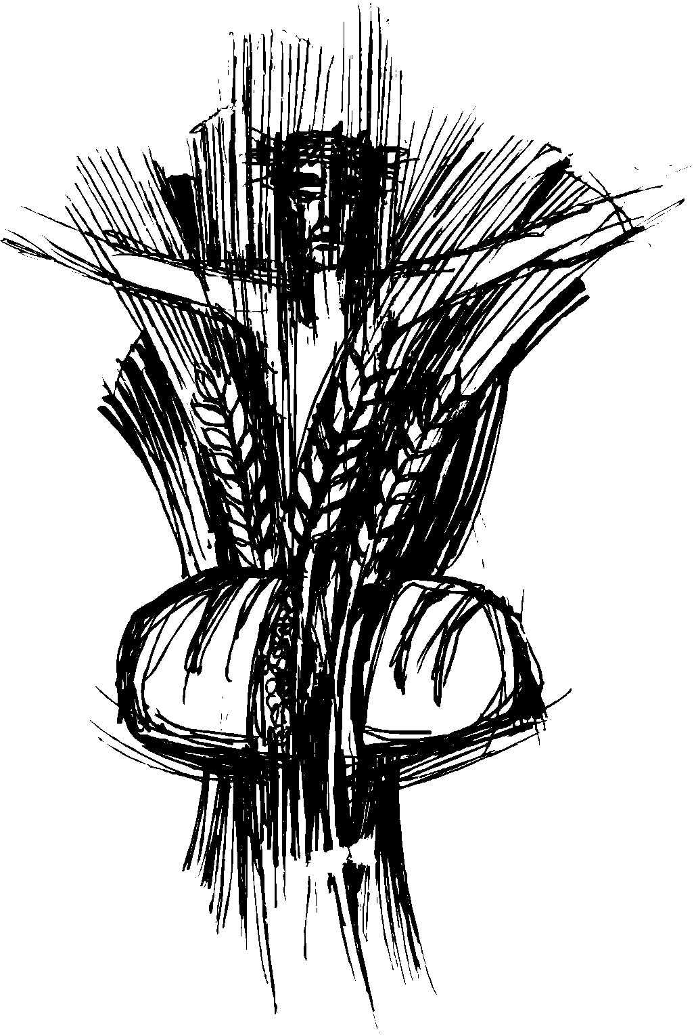
05.08. 18. Sonntag im Jahreskreis
9.30 Uhr Familienmesse mit Kinderkirche
11.00 Uhr Hochamt als Dankmesse zur Verabschiedung
von Frau Ursula Augustin und Frau Dorothee Hölscher,
die beide ihren Dienst in Mater Dolorosa beendet haben.
Wir begrüßen bei dieser Gelegenheit auch die neuen Mit-
arbeiterinnen Frau Kerstin Sommer (Rendantur) und
Frau Mathia Specht-Habbel (Pfarrbüro),
anschl. kleiner Umtrunk im Gemeindehaus.
Joh 6,24-35 Kollekte und
Klingelbeutel: für unsere Gemeinde

Montag, 06.08.
9.00 Uhr heilige Messe
17.00 Uhr Pfadfinder/Wölflinge
19.30 Uhr Pfadfinder/Rover
20.00 Uhr Chorprobe

Dienstag, 07.08.
15.00 Uhr heilige Messe in Li-Süd, anschl.
Kaffeetrinken … und mehr für Senioren
17.30 Uhr Ministrantenstunde (Minis)
18.30 Uhr Ministrantenstunde

Mittwoch, 08.08.
9.00 Uhr heilige Messe
16.00 Uhr Kinderschola
19.00 Uhr Pfadfinder

Donnerstag, 09.08.
8.30 Uhr stilles Gebet/Rosenkranzgebet
9.00 Uhr heilige Messe anschl. Wandertag

Freitag, 10.08.
9.00 Uhr heilige Messe

HINWEISE:

Reiselustige Kurzentschlossene finden noch Plätze nach Cesenatico/Raum Ravenna in der Zeit vom 7.-15.9.2012
(HP 670,00 € + 120,00 € EZ)
Anmeldung bei Frau Margit Weber
Tel.:711 11 09

Samstag, 11.08.
18.00 Uhr Vorabendmesse

12.08. 19. Sonntag im Jahreskreis
9.30 Uhr Familienmesse als Einschulungsgottesdienst mit anschl.
Frühstück im Gemeindesaal


11.00 Uhr Hochamt

Kollekte: für kath. Kindertagesstätten
Klingelbeutel: für unsere Gemeinde

16.00 Uhr Bildbericht über die Israelfahrt der Gemeinde vom April. Alle interessierten Gemeindemitglieder sind herzlich eingeladen!

Für junge Erwachsene sind noch wenige Plätze frei zur Fahrt nach Schloss Poggelow in der Zeit vom 8.-15.9.2012.
(Preis 250,00 €)
Anmeldung bei Gregor Habbel
Mobil 0177 214 22 68

